OPPO手机双11嗨购狂欢节
广 告 主：OPPO广东移动通信有限公司
所属行业：科技数码
执行时间：2022.11.11
参选类别：电商营销类
营销背景
面对2022年双十一电商促销节点，通过种草、曝光等多种形式提前预热，促进旗下五款机型销售，而根据手机行业传播规律，其中大部分产品传播峰值已过，加上竞品的宣传攻势强烈，所以再次营造热度高峰、并促进实际销售转化面临内外双重挑战。
营销目标
此次项目的核心目标是通过什么值得买平台对旗下五款手机产品的传播与曝光，高效实现产品引流与销售转化。
策略与创意
手机行业机型繁多，市场现状当前处于竞争红海阶段，为快速助推OPPO手机销售转化目标，平台制定了“曝光资源占领心智、官方背书深度种草、选购建议加速决策”三步走的组合策略。
资源选择上，根据五款产品面向的不同客户群体，甄选内容风格、粉丝画像、达人人设等与产品匹配的KOL账号；在内容上，基于对五款机型各自价格段市场深入的SWOT分析，得出每款机型优势与差异点，并以此挈领所有传播内容，形成清晰产品亮点。
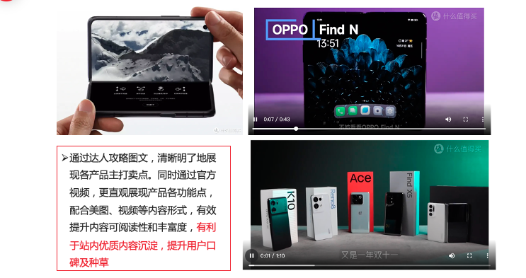
执行过程/媒体表现
2022.10.20-2022.11.11期间，紧扣配合天猫/京东的预售、开门红、OPPO&一加品牌日、巅峰大促等重要节点，打造多轮品销高峰。
阶段推进节奏：预售&开门红期【10.20-11.3】：上线品牌sug搜索，基于什么值得买平台内1分看好物、爆款清单、优惠日历、Banner等资源形式，通过PGC和达人攻略文章、视频推荐优质单品，为用户种草，将热度逐渐推高
https://v.qq.com/x/page/s3370vsmk1e.html
https://v.qq.com/x/page/h337026sbrc.html
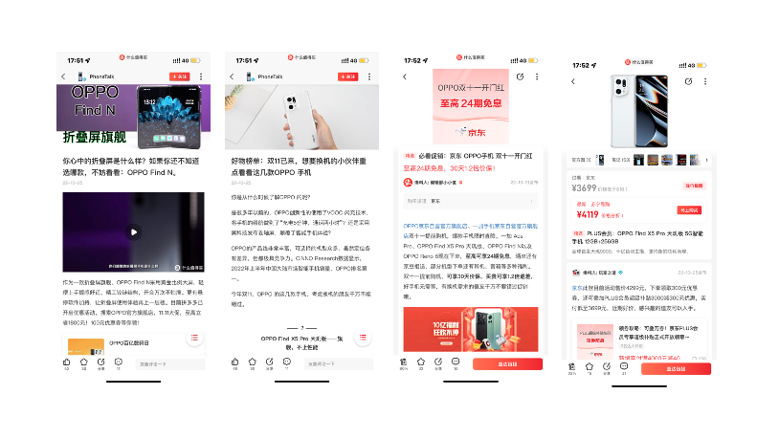
OPPO&一加品牌日【11.8-11.9】借助多品攻略视频和爆款推荐内容为用户种草推荐，提前拉升OPPO双11嗨购狂欢节品牌热度。
巅峰大促【11.10-11.11】品牌日&大促双流并发，搭配必看促销活动及时同步品牌活动信息，冲击OPPO双11嗨购狂欢节热度高峰。
营销效果与市场反馈
【转化数据】根据什么值得买数据中心信息统计，双十一期间站内累计曝光4089万+、PV 38.1万+，共计产出GMV851.8万，销售3237台，其中销售最高机型为一加 Ace Pro 系列，共计产出383.8w销售。
【亮点数据1】活动前造势效果显著，为OPPO提前带来高热用户关注度。
【亮点数据2】多曝光资源协同助推，多次登顶站内排行榜。

